TP : Détermination de la concentration d’un sérum physiologique PAR DOSAGE CONDUCTIMETRIQUE

Réaliser des analyses physicochimiques.
Capacités | Connaissances
Déterminer expérimentalement une quantité de matière par un titrage, méthode destructive de dosage (suivi par pH-métrie, par conductimétrie). | Connaître le lien entre la grandeur physique mesurée et la concentration.

Objectifs :

- Tracer la courbe d’étalonnage d’une cellule conductimétrique pour des solutions de chlorure de sodium
- Déterminer la concentration d’une solution inconnue de chlorure de sodium.

Le sérum physiologique est une solution de chlorure de sodium. Il est conseillé chez le nourrisson, l’enfant et l’adulte pour l’hygiène nasale, l’hygiène des yeux, le rinçage auriculaire, le lavage des plaies ou comme solvant pour inhalation.  On le trouve dans le commerce sous la forme d’unidoses de 5 mL.  Il est indiqué sur les doses fournies que le pourcentage en chlorure de sodium dans le sérum physiologique disponible est de 0,90%. | 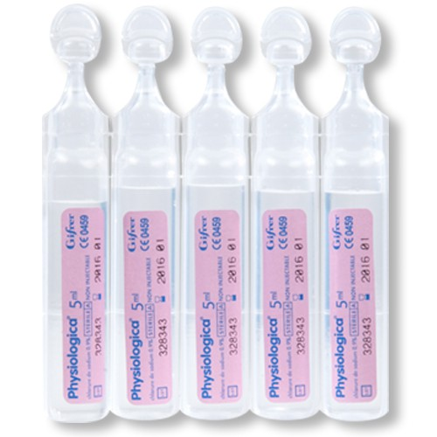
 | Doses de sérum physiologique disponible en pharmacie.

1er partie : Préparation de la solution de sérum physiologique

- Prélever 10 mL de sérum physiologique (chlorure de sodium 0,9 %) à l’aide de la pipette et les verser dans la fiole jaugée de 100mL.
- Compléter avec de l’eau distillée jusqu’au trait de jauge.
- Verser le contenu de la fiole jaugée dans un bécher étiqueté sérum physiologique dilué.
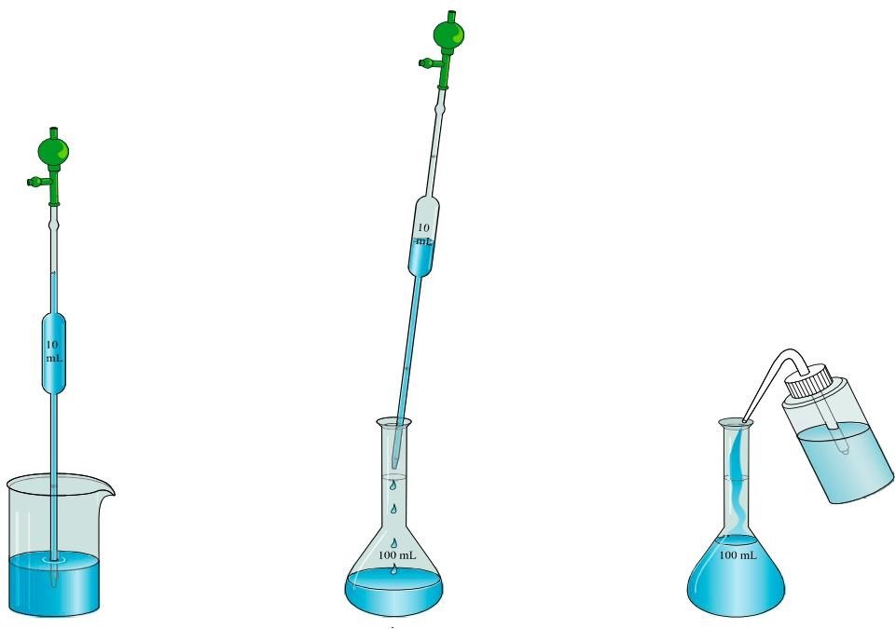

Sérum physiologique Sérum physiologique dilué

2ème partie : Mesure des conductivités

- Enficher l’adaptateur conductimétrie en voie 1 de la console EXAO.

- Enficher la sonde conductimétrique dans l’adaptateur et la plonger dans la solution la moins concentrée :
C₆ = 0,5.10⁻³mol/L
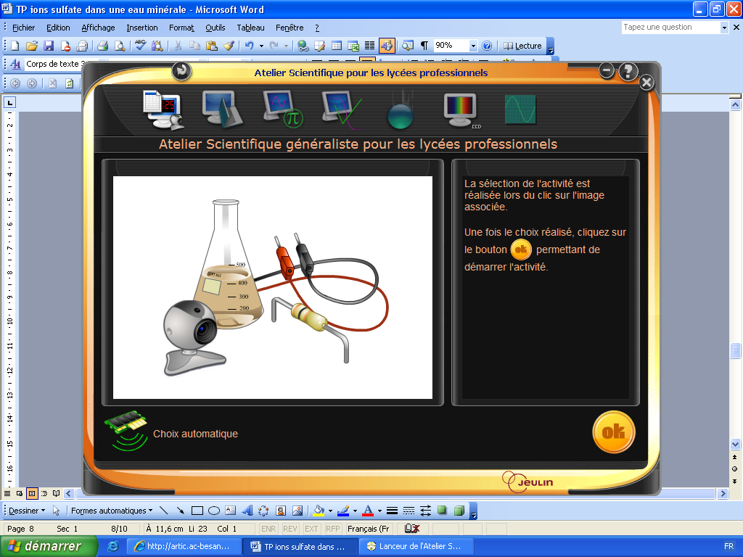

- Lancer le logiciel : Atelier scientifique.

- Cliquer sur atelier scientifique généraliste puis OK.

- Cliquer sur l'icône pour afficher la fenêtre de paramétrage de l'acquisition.

A l'aide la souris, faire glisser l'adaptateur conductimètre sur l'axe des ordonnées. | A l'aide la souris, faire glisser le clavier sur l'axe des abscisses.
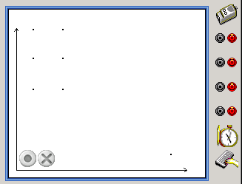 | 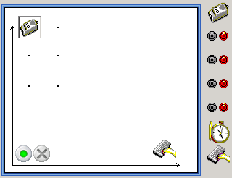

On va maintenant choisir les calibres, les limites maximales affichées sur le repère ainsi que le type de validation.

Adaptateur conductimètre | Acquisition manuelle
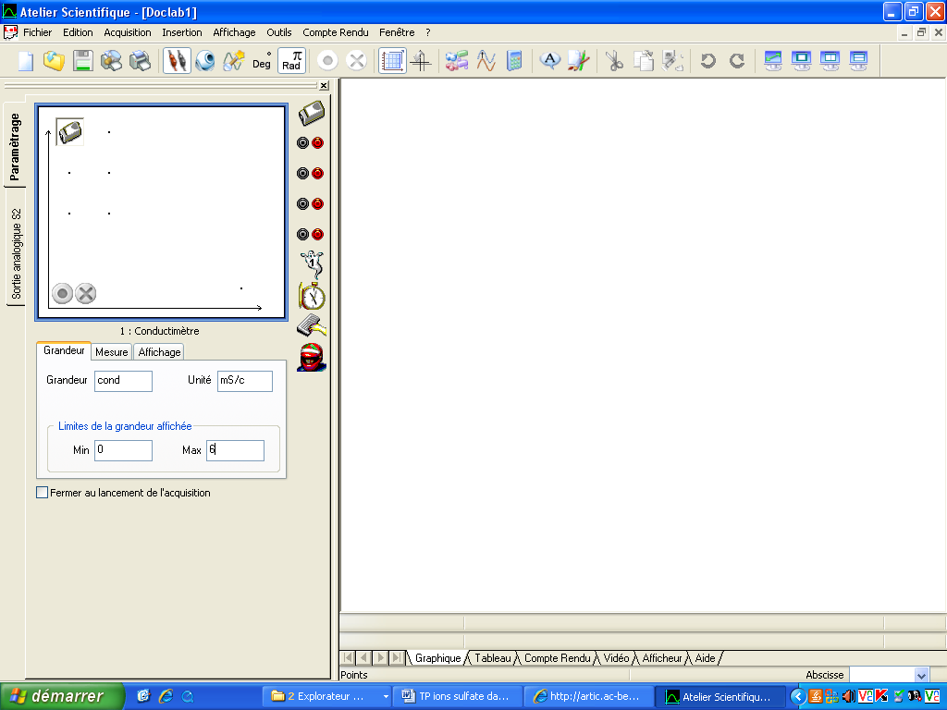  10 | 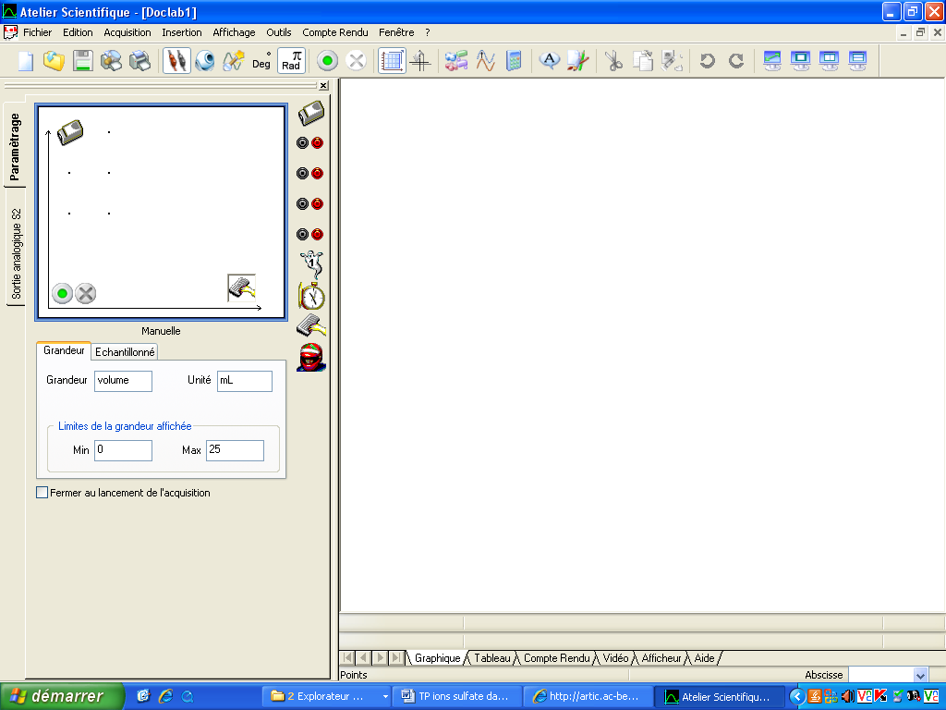  50  mmol/L  concentrat
Choix de la couleur et de la forme des points :

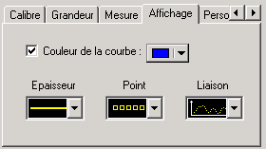

- Lancer l’acquisition en cliquant sur le voyant vert.

- Saisir la valeur de la concentration et cliquer sur OK suivant (le point sur l’écran se positionne en fonction de la concentration).

- Refaire les mêmes manipulations, pour chacune des solutions, en allant de la moins concentrée à la plus concentrée. (attendre que la mesure se stabilise à chaque manipulation).

- Pour arrêter l’acquisition cliquer sur l'icône (ou menu acquisition -arrêter l’acquisition).

Appel n° 3

Faire vérifier la courbe obtenue.

3ème partie : Exploitation des résultats

- A l’aide du logiciel, tracer la courbe d’étalonnage représentative des variations de la conductivité en fonction de la concentration en chlorure de sodium.

- Imprimer la courbe obtenue.

- Relancer l’acquisition en cliquant sur le voyant vert et mesurer la conductivité de la solution diluée de sérum physiologique en plongeant la sonde conductimétrique.

- Sur la courbe, placer le point correspondant et en déduire la concentration de cette solution.

C_{sérum dilué} = ………………………………………………………………………………………………………

- En déduire la concentration de la solution commerciale, sachant qu’elle avait été diluée 10 fois.

C_{sérum} = …………………………………………………………………………………………………………..

- Calculer la concentration massique du sérum physiologique.

C_{massique} = C_{sérum} × M_{NaCl} = ……………………………………………………………………………………..

On rappelle : M(Na) = 14 g/mol M(Cl) = 35,5 g/mol

- Comparer la valeur obtenue avec les indications portées sur l’étiquette de la solution commerciale.

………………………………………………………………………………………………………………………………………………………………………………………………………………………………………………………………………………………………………………………………………………………………………

Exemple de résultats :
C (mmol/L) | 0,5 | 1 | 2,5 | 5 | 10 | 25
σ (mS/cm) | 0,89 | 0,93 | 1,05 | 1,36 | 1,92 | 3,45

σ (sérum phy.) = 2,35 mS/cm soit C_{sérum dilué} = 14,5 mmoL/L.

Matériel :

- Solutions de chlorure de sodium (50 mL de chaque) de concentration :
  - C₀ = 5.10⁻²mol/L
  - C₁ = 2,5.10⁻²mol/L
  - C₂ = 1,0.10⁻²mol/L
  - C₃ = 5,0.10⁻³mol/L
  - C₄ = 2,5.10⁻³mol/L
  - C₅ = 1,0.10⁻³mol/L
  - C₆ = 0,5.10⁻³mol/L
- sérum physiologique (chlorure de sodium 0,9 %)
- pipettes jaugée de 10 mL et propipette
- fiole jaugée de 100 mL
- bécher de 100 mL étiqueté sérum physiologique dilué
- conductimètre ou adaptateur conductimètre et système ExAO

